智水云 AI 水表收费管理系统非功能测试报告
测试对象：water-meter-prototype（main 分支，提交 22c7dd3） 测试日期：2026 年 10 月 13 日

一、测试概述
本报告记录对智水云 AI 水表收费管理系统（Vue 3 前端 + Spring Boot 3.3.5 后端 + SQLite）所做的非功能测试，覆盖性能效率、安全、兼容性、可靠性、易用性与无障碍六个方面，共设计并执行 21 个用例。测试在同一套真实联调环境上进行：性能与安全项由脚本直连后端 REST 接口采集，界面相关项由 Playwright 驱动浏览器实测，可靠性项通过停服务与重启后端注入故障。
结果：20 项通过、1 项不符合预期。发现 1 个接口健壮性缺陷（分页参数类型错误返回 500）与 3 项需要关注的观察项（后端不可用时的英文提示、跨域配置过宽、构建 chunk 体积告警）；未发现越权、数据泄漏、数据丢失或会话失效类问题。每个用例均保留实测证据截图。
非功能测试使用独立数据库副本与独立端口（后端 8001、前端 5174），可靠性用例会停止并重启该实例的后端进程，不影响其他人正在使用的演示环境。

二、测试对象与依据
测试对象 | 智水云 AI 水表收费管理系统：Vue 3 + TypeScript + Vite 前端（Element Plus、ECharts、Pinia、Axios）与 Spring Boot 3.3.5 + SQLite 后端
代码来源 | GitHub 仓库 sntt-1-2-3/water-meter-prototype 的 main 分支，提交 22c7dd3（2026-10-13 18:43，“Merge pull request #1: 完善 Java 水表系统与 Vue 联调”）
核对方式 | 逐文件比对本地运行副本与提交 22c7dd3 的远端文件哈希，确认测试的就是交付版本
主要依据文件 | README.md、《五项功能验收与演示指南.md》、backend/README.md、src/（router、stores、views、api、utils）、backend/src/（controller、service、security、config）、.env.example、start-*.bat
判定依据 | 交付文档《五项功能验收与演示指南》中的五项验收通过与标准；后端接口的真实返回值；页面元素、交互反馈与本地存储状态
非功能依据 | 交付 README 与 backend/README 中关于安全、数据保护、性能边界（SQLite 单连接池、模拟采集）的声明；《五项功能验收与演示指南》中的验证记录；本机实测数据

三、测试环境
操作系统 | Windows 桌面环境（本机演示环境）
JDK / 构建 | Temurin JDK 21.0.12，后端编译目标 Java 17；Apache Maven 3.9.16
Node.js / npm | 24.21.0 / 11.19.0（按 package-lock.json 执行 npm ci 安装前端依赖）
后端服务 | Spring Boot 3.3.5，SQLite（sqlite-jdbc 3.46.1.3），验收实例监听 http://127.0.0.1:8001
前端服务 | Vite 8.3.0 开发服务器，监听 http://localhost:5174，/api 反向代理到验收后端
浏览器与驱动 | Microsoft Edge 155（Playwright 驱动，默认视口 1440×900，整页截图）
数据库 | 独立 SQLite 副本，首次启动自动初始化 6 个账号、5 条水价规则、60 台水表、6 条示例异常与 420 条上报数据
演示口令 | 种子账号初始口令均为 admin123（仅本地演示环境使用）

四、测试方法与判定标准
性能效率：对登录、总览、水表分页、账单明细、AI 问答五类接口先预热 3 次再连续采样 20 次，取 P50/P95/最大值；并发用例每轮 20 个并发请求、共 3 轮。阈值按“本地单机开发环境 + SQLite 单连接池”的现实条件设定（见各用例判定标准），阈值只用于判定是否可用，不作为容量承诺。
安全：从接口层验证未认证、伪造令牌、篡改签名、自签 payload 的拦截；用四种角色令牌执行越权矩阵（读取与写入各方向）；检查口令存储形态、响应字段、JWT 结构与算法、响应安全头、跨域预检；并验证篡改浏览器本地存储后不能提权。
兼容性：在 1920×1080、1440×900、1366×768 三档桌面分辨率与 390×844 移动端视口下检查布局溢出、关键组件渲染与窄屏导航可用性。
可靠性：验证重复支付与重复生成账单的幂等性；停掉后端观察页面降级提示与重试；重启后端后核对既有 JWT 与业务数据是否保留。
易用性与无障碍：验证表单校验提示、纯键盘完成登录、图标按钮的 aria-label 覆盖、标题与语言声明、空态文案。
判定原则：非功能指标只要满足既定阈值即记为符合预期；发现的问题按“缺陷（需要修复）”与“观察项（需要关注或部署前处理）”区分记录，观察项不影响用例判定。

五、测试结果汇总
执行用例 | 通过 | 不符合预期 | 阻塞 | 通过率
21 | 20 | 1 | 0 | 95%

测试类别 | 用例数 | 通过 | 不符合预期 | 判定
性能效率 | 5 | 5 | 0 | 符合预期
安全 | 7 | 6 | 1 | 存在不符合预期项
兼容性 | 2 | 2 | 0 | 符合预期
可靠性 | 3 | 3 | 0 | 符合预期
易用性 | 3 | 3 | 0 | 符合预期
无障碍 | 1 | 1 | 0 | 符合预期
用例清单如下，逐项判定标准、实际结果与证据截图见第六节。
编号 | 类别 | 用例名称 | 优先级 | 判定
NFT-01 | 性能效率 | 关键业务接口响应时间 | P1 | 符合预期
NFT-02 | 性能效率 | 前端首屏与模块切换耗时 | P1 | 符合预期
NFT-03 | 性能效率 | 并发请求处理能力 | P2 | 符合预期
NFT-04 | 性能效率 | 大数据量表格渲染性能 | P2 | 符合预期
NFT-05 | 性能效率 | 前端生产构建与产物体积 | P2 | 符合预期
NFT-06 | 安全 | 未认证与无效令牌访问拦截 | P0 | 符合预期
NFT-07 | 安全 | 角色越权与数据范围隔离 | P0 | 符合预期
NFT-08 | 安全 | 口令存储与会话资料保护 | P0 | 符合预期
NFT-09 | 安全 | 输入校验与注入防护 | P1 | 不符合预期
NFT-10 | 安全 | 响应安全头与请求追踪 | P2 | 符合预期
NFT-11 | 安全 | 前端本地存储被篡改不能提权 | P0 | 符合预期
NFT-12 | 安全 | 跨域（CORS）配置检查 | P2 | 观察项
NFT-13 | 兼容性 | 桌面多分辨率布局适配 | P1 | 符合预期
NFT-14 | 兼容性 | 移动端窄屏适配与抽屉导航 | P1 | 符合预期
NFT-15 | 可靠性 | 关键写操作幂等性（缴费与账单生成） | P0 | 符合预期
NFT-16 | 可靠性 | 后端不可用时的降级提示与恢复 | P1 | 符合预期
NFT-17 | 可靠性 | 后端重启后数据与会话保留 | P0 | 符合预期
NFT-18 | 易用性 | 表单校验提示清晰可读 | P1 | 符合预期
NFT-19 | 易用性 | 键盘操作与回车提交可用 | P2 | 符合预期
NFT-20 | 无障碍 | 语义标签与无障碍属性覆盖 | P2 | 符合预期
NFT-21 | 易用性 | 空态提示与异常输入反馈 | P2 | 符合预期

六、逐项测试结果与截图
每个用例包含编号、测试类别、优先级、判定标准、实际结果、结论与证据截图。证据截图为测试脚本采集的实测数据页或真实页面截图，未做后期修饰。

NFT-01 关键业务接口响应时间
测试类别 / 优先级 | 性能效率 / P1
判定标准 | 本地环境 P95 ≤ 1500ms（60 条账单明细 ≤ 2500ms、AI 问答 ≤ 2000ms），错误率 0
结论 | 符合预期
实际结果：5 类关键接口各采样 20 次：POST /api/auth/login P95=89.6ms；GET /api/dashboard P95=24.1ms；GET /api/meters P95=7.7ms；GET /api/bills/items P95=38.7ms；POST /api/ai/query P95=20.1ms；全部 HTTP 状态 200，无失败请求
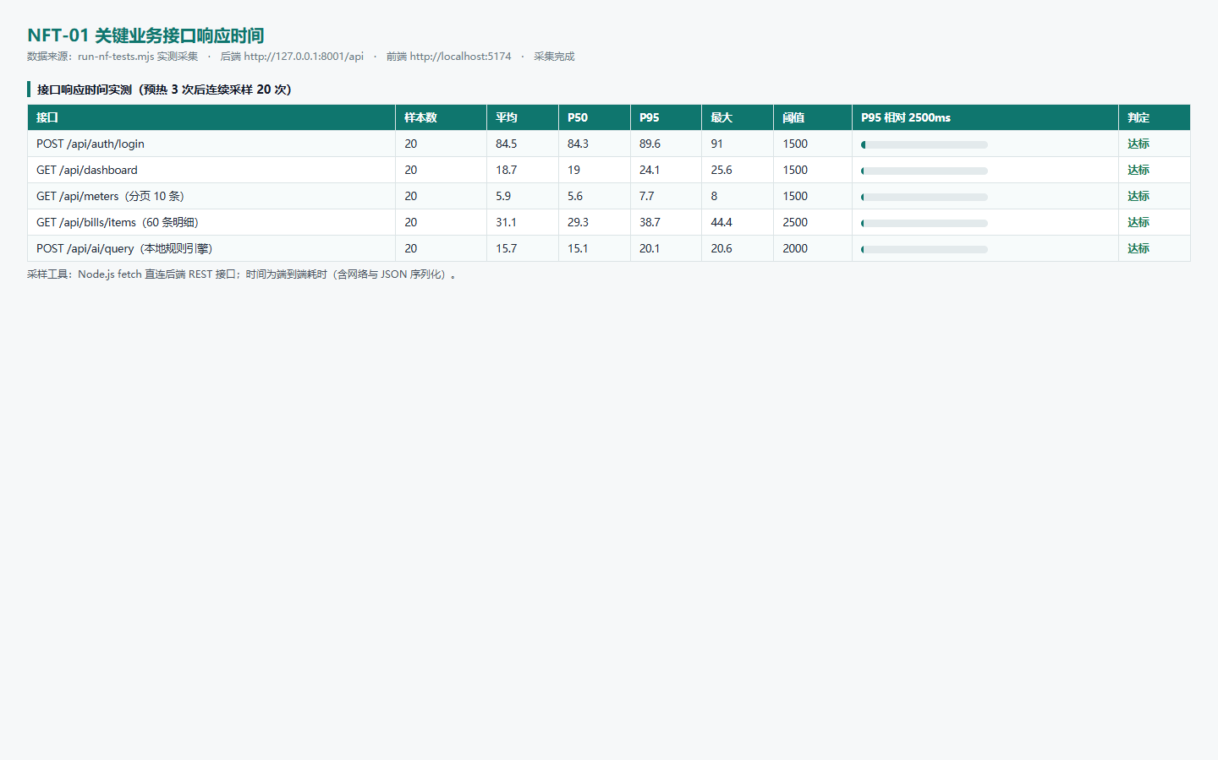
图 NFT-01 关键业务接口响应时间（实测证据）

NFT-02 前端首屏与模块切换耗时
测试类别 / 优先级 | 性能效率 / P1
判定标准 | 登录页首屏可交互 ≤ 3s，登录到总览呈现 ≤ 3s，模块切换平均 ≤ 1.5s
结论 | 符合预期
实际结果：登录页首屏可交互 376ms；点击登录到总览指标卡呈现 983ms；4 个模块切换平均 133ms（最长 198ms）；FCP 484ms，均在阈值内
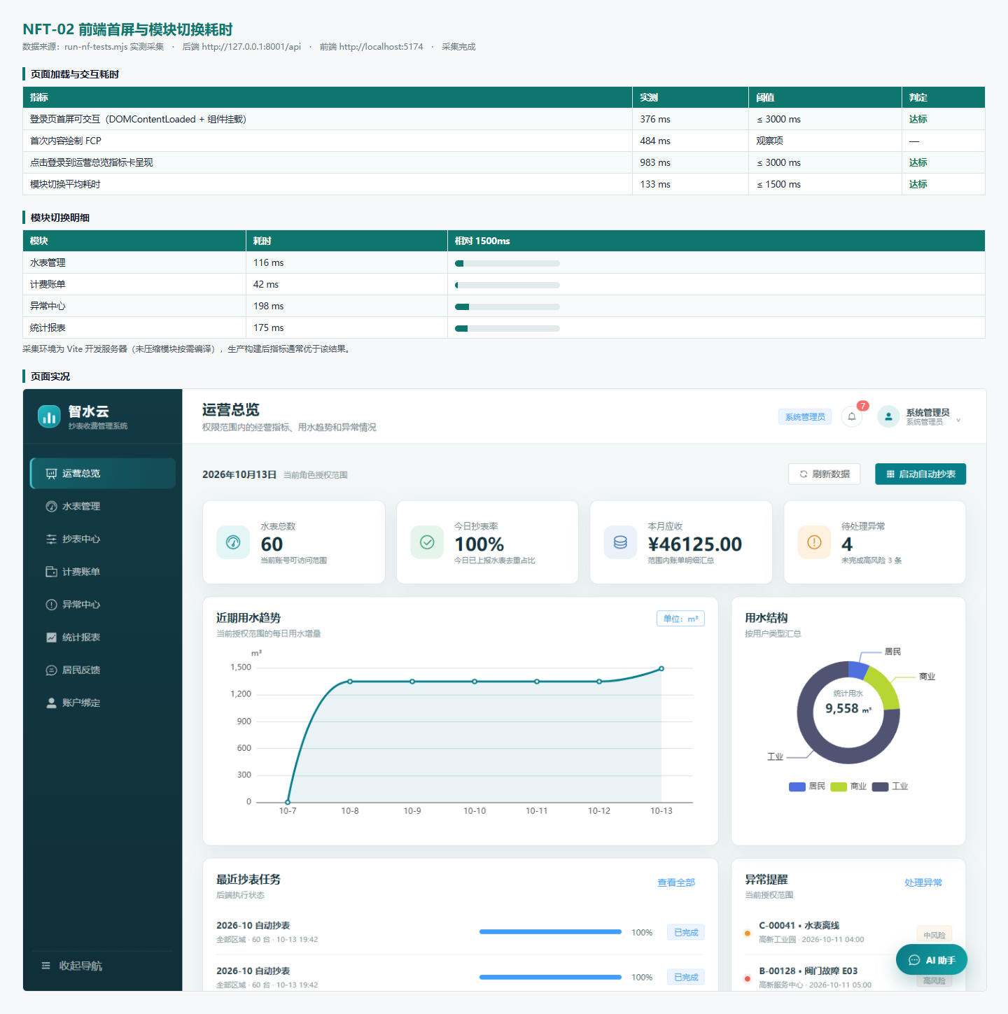
图 NFT-02 前端首屏与模块切换耗时（实测证据）

NFT-03 并发请求处理能力
测试类别 / 优先级 | 性能效率 / P2
判定标准 | 20 并发 × 3 轮成功率 100%，整体墙钟时间 ≤ 6s
结论 | 符合预期
实际结果：60 个并发请求全部成功、失败 0 个；平均墙钟 154ms，并发 P95 156.8ms，无 5xx 与超时
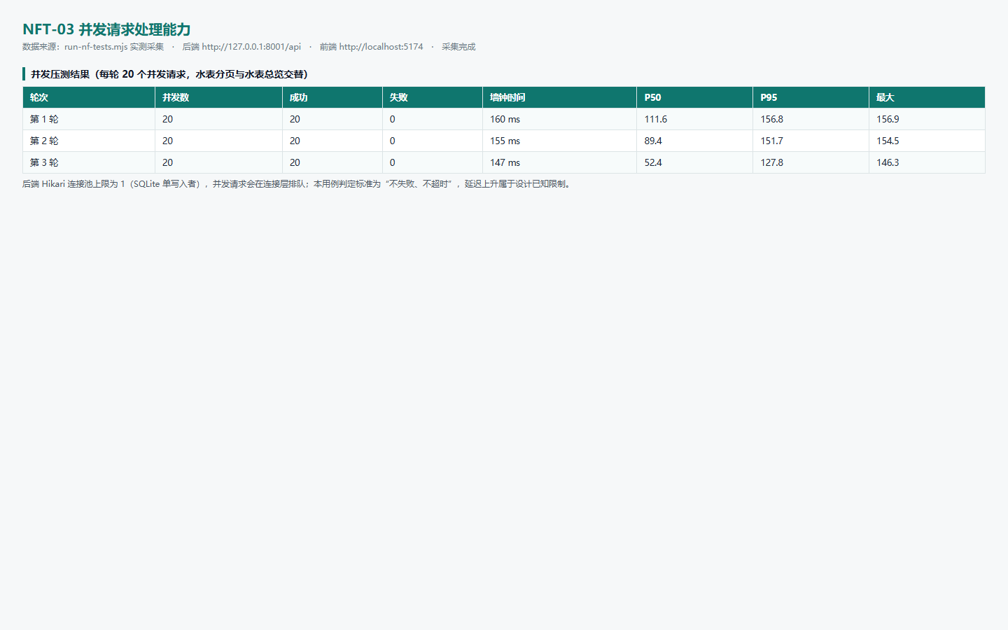
图 NFT-03 并发请求处理能力（实测证据）

NFT-04 大数据量表格渲染性能
测试类别 / 优先级 | 性能效率 / P2
判定标准 | 60 行账单明细在 2.5s 内完成渲染，且行数与接口一致
结论 | 符合预期
实际结果：点击“计费账单”到 60 行明细渲染完成用时 325ms，表格行数 63，页面 DOM 元素 2399 个，滚动与操作流畅
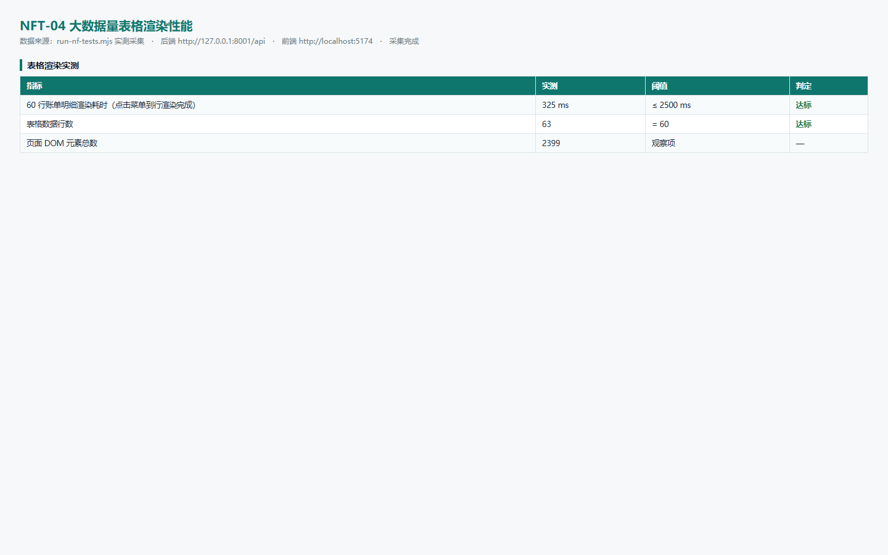
图 NFT-04 大数据量表格渲染性能（实测证据）

NFT-05 前端生产构建与产物体积
测试类别 / 优先级 | 性能效率 / P2
判定标准 | 构建成功，产物可统计，单个 JS chunk 告警需记录
结论 | 符合预期
实际结果：npm run build 成功，产物 26 个文件共 1.48MB，最大文件 assets/DashboardView-ClhlNj5K.js（523KB）
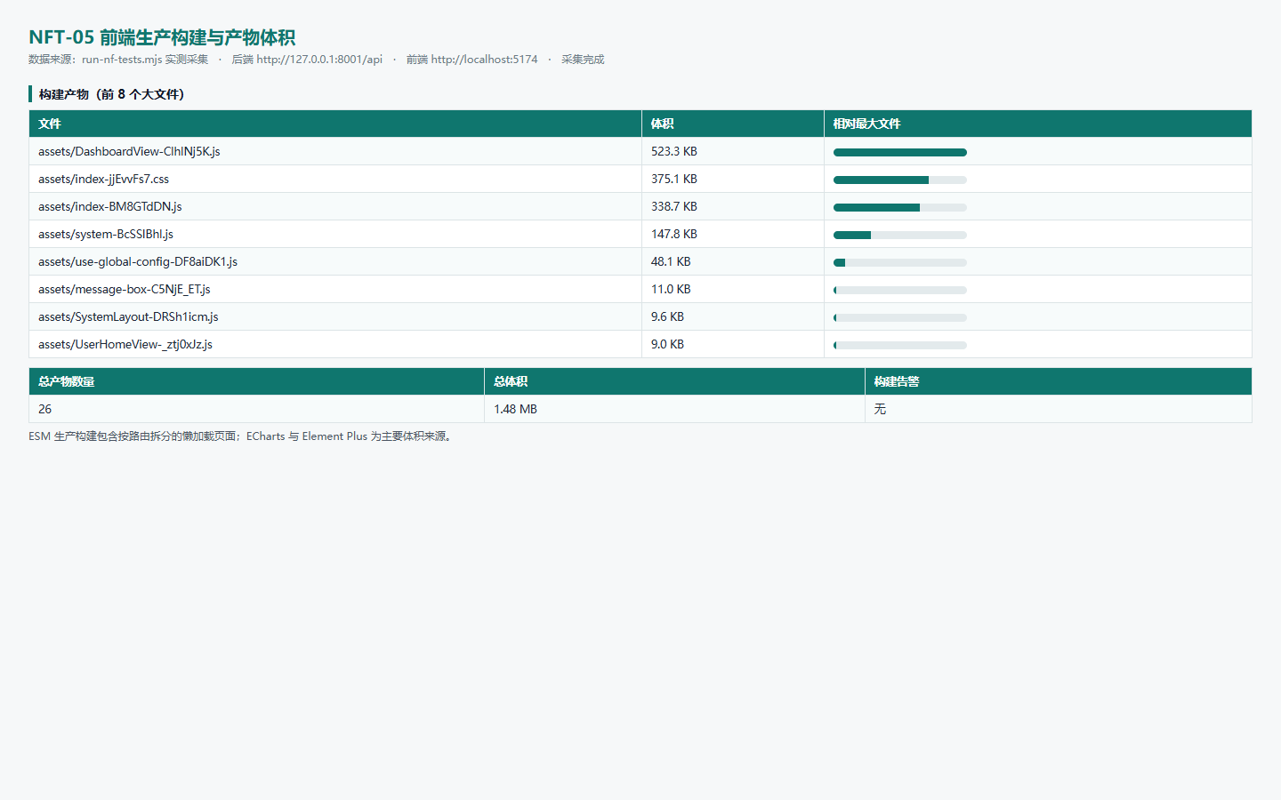
图 NFT-05 前端生产构建与产物体积（实测证据）

NFT-06 未认证与无效令牌访问拦截
测试类别 / 优先级 | 安全 / P0
判定标准 | 无 token、伪造 token、篡改签名、自签 payload 均返回 401，错误结构统一
结论 | 符合预期
实际结果：5 项鉴权检查全部符合预期：未携带令牌、伪造令牌、篡改签名、自签 payload 均被后端拒绝（401），错误响应字段为 code,message,requestId,timestamp
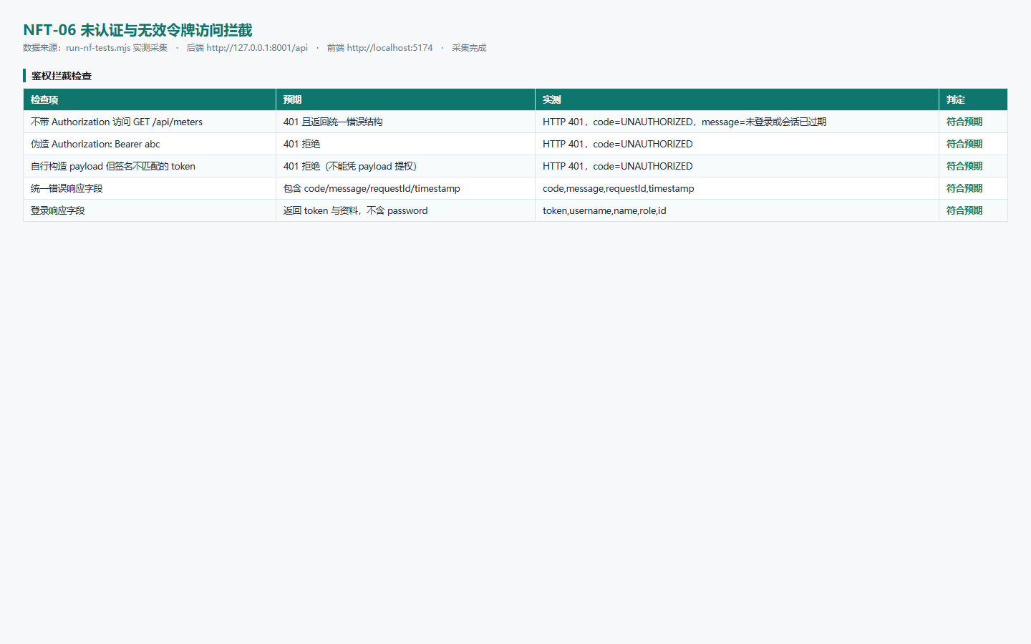
图 NFT-06 未认证与无效令牌访问拦截（实测证据）

NFT-07 角色越权与数据范围隔离
测试类别 / 优先级 | 安全 / P0
判定标准 | 居民、运营、财务、审计四类角色的越权请求全部被拒或限制在授权范围
结论 | 符合预期
实际结果：9 项角色与范围检查全部符合预期，未发现越权读取或越权写入；权限在后端逐次校验，与前端按钮是否隐藏无关
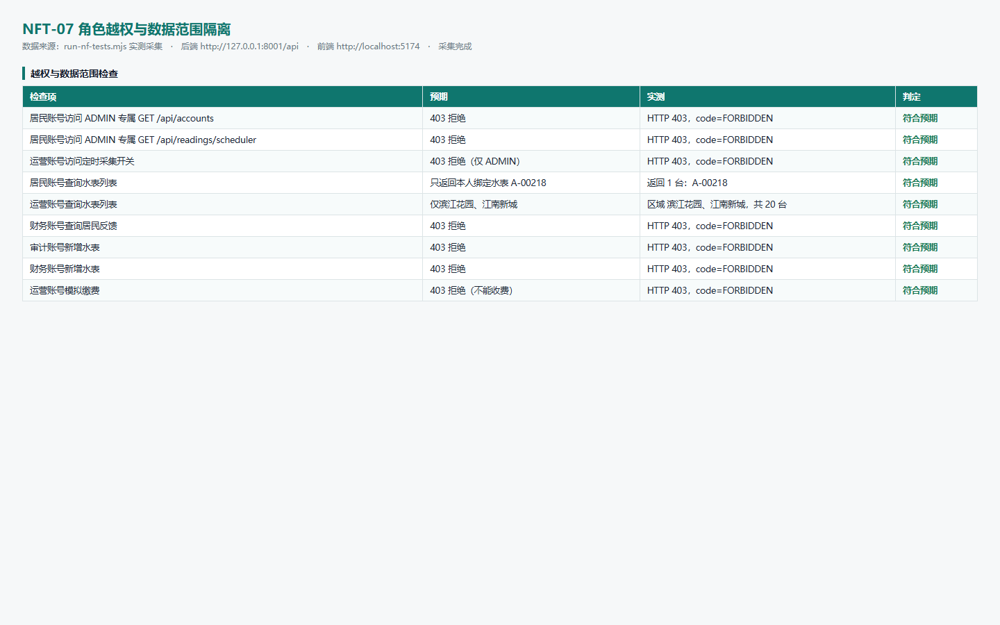
图 NFT-07 角色越权与数据范围隔离（实测证据）

NFT-08 口令存储与会话资料保护
测试类别 / 优先级 | 安全 / P0
判定标准 | 口令以 BCrypt 哈希落库、接口不返回口令字段、JWT 采用 HS512 且含有效期
结论 | 符合预期
实际结果：HTTP 401，code=UNAUTHORIZED；id,username,name,role,enabled,areaScope,boundMeterId,phone；token,username,name,role,id；检测到 7 处 BCrypt 哈希标记；alg=HS512，含 sub,role,name,iat,exp，有效期 480 分钟
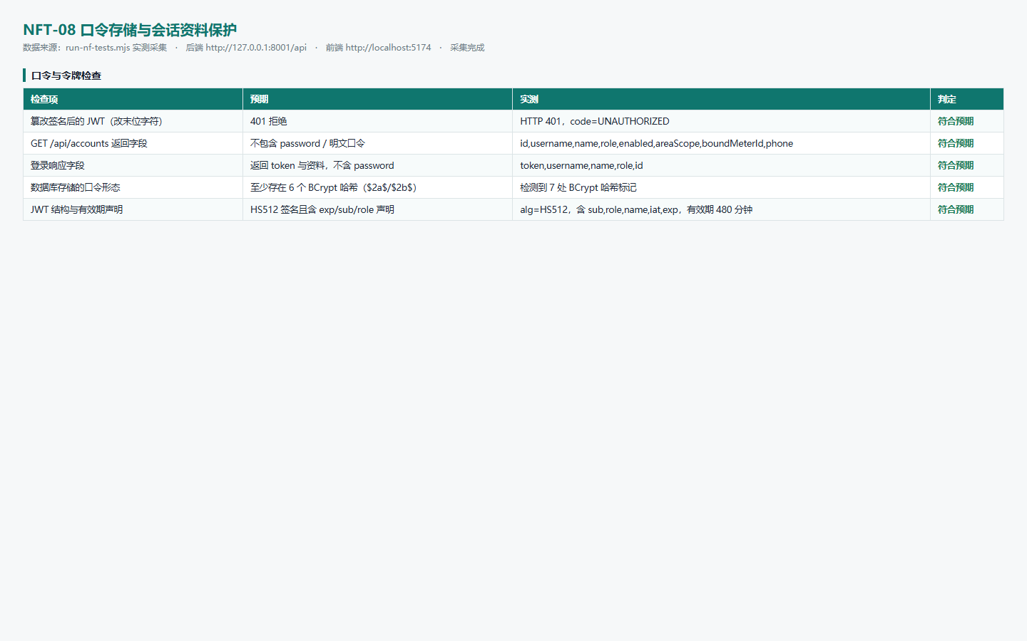
图 NFT-08 口令存储与会话资料保护（实测证据）

NFT-09 输入校验与注入防护
测试类别 / 优先级 | 安全 / P1
判定标准 | 越界/类型错误参数返回 400，注入样式与超长输入不产生 500 或全量泄漏
结论 | 不符合预期
实际结果：不符合预期 1 项：分页参数 pageSize=0（越界） → HTTP 400，code=BAD_REQUEST；分页参数 pageSize=9999（越界） → HTTP 400，code=BAD_REQUEST；分页参数 pageSize=abc（类型错误） → HTTP 500，code=INTERNAL_ERROR；搜索关键字含 SQL 注入样式字符串 → HTTP 200，total=0；超长关键字（5000 字符） → HTTP 200，total=0；筛选类型传入非法枚举值 → HTTP 400，total=-
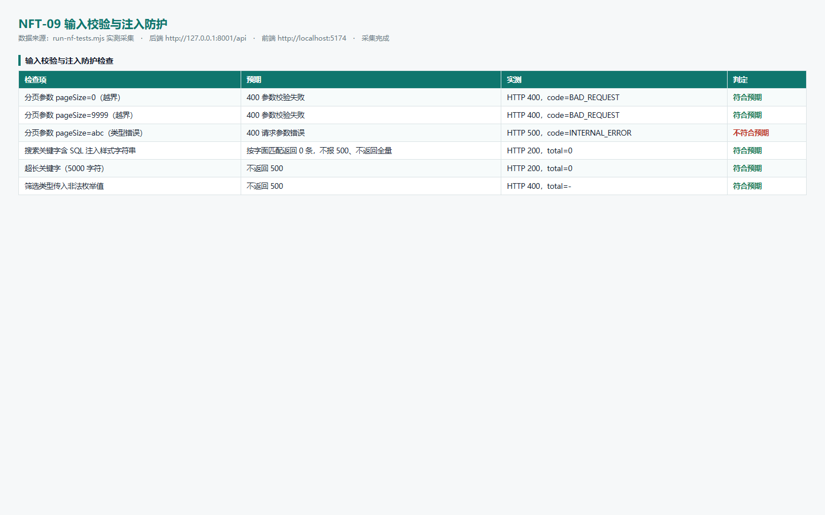
图 NFT-09 输入校验与注入防护（实测证据）

NFT-10 响应安全头与请求追踪
测试类别 / 优先级 | 安全 / P2
判定标准 | 存在 nosniff、X-Frame-Options、Cache-Control；X-Request-Id 透传
结论 | 符合预期
实际结果：返回 X-Content-Type-Options=nosniff、X-Frame-Options=DENY、Cache-Control=no-cache, no-store, max-age=0, must-revalidate；请求头 X-Request-Id: nf-trace-0001 被原样回显
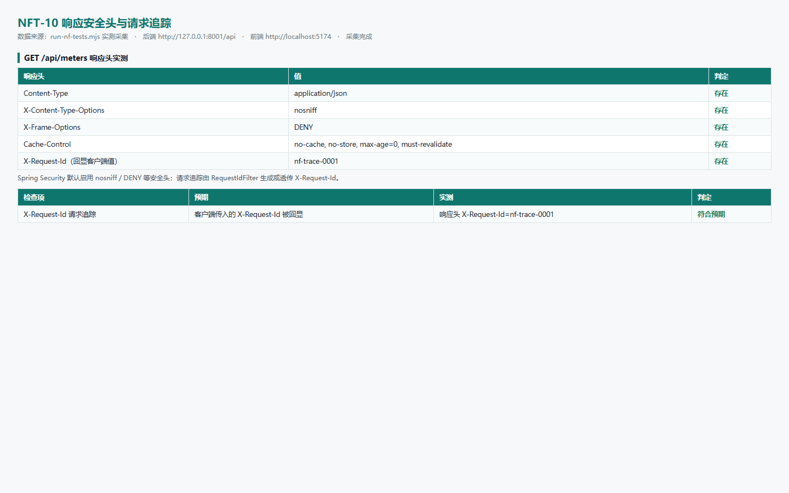
图 NFT-10 响应安全头与请求追踪（实测证据）

NFT-11 前端本地存储被篡改不能提权
测试类别 / 优先级 | 安全 / P0
判定标准 | 改写 localStorage 中的角色后，管理端接口仍被后端拒绝，页面不出现越权数据
结论 | 符合预期
实际结果：篡改 localStorage 角色为 ADMIN 后访问 /admin/accounts：落地路径 /user/home，页面未出现账号管理数据（命中账号行 0 行），显示内容为“我的用水 个人水表、账单、缴费及反馈记录 居民用户 6 张明远 居民用户 ⌄ 居…”；同一令牌直连 GET /api/accounts 返回 HTTP 403（FORBIDDEN），越权被后端拒绝
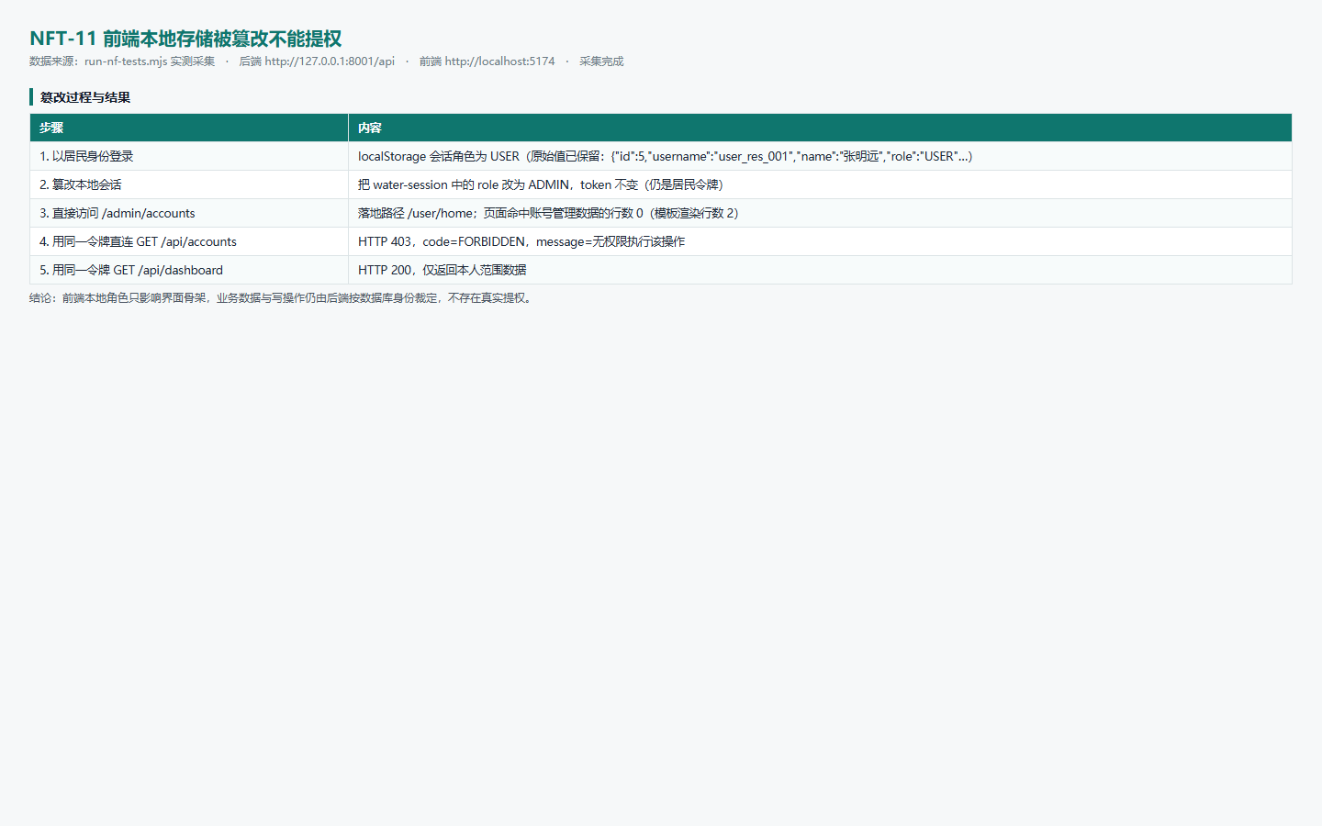
图 NFT-11 前端本地存储被篡改不能提权（实测证据）

NFT-12 跨域（CORS）配置检查
测试类别 / 优先级 | 安全 / P2
判定标准 | 记录当前跨域策略并评估风险（本地原型允许任意来源，需在部署前收紧）
结论 | 观察项
实际结果：预检返回 HTTP 200，Access-Control-Allow-Origin=https://evil.example，Access-Control-Allow-Credentials=true；跨域来源未做白名单限制（存在开放策略），记为部署前需收紧的配置项
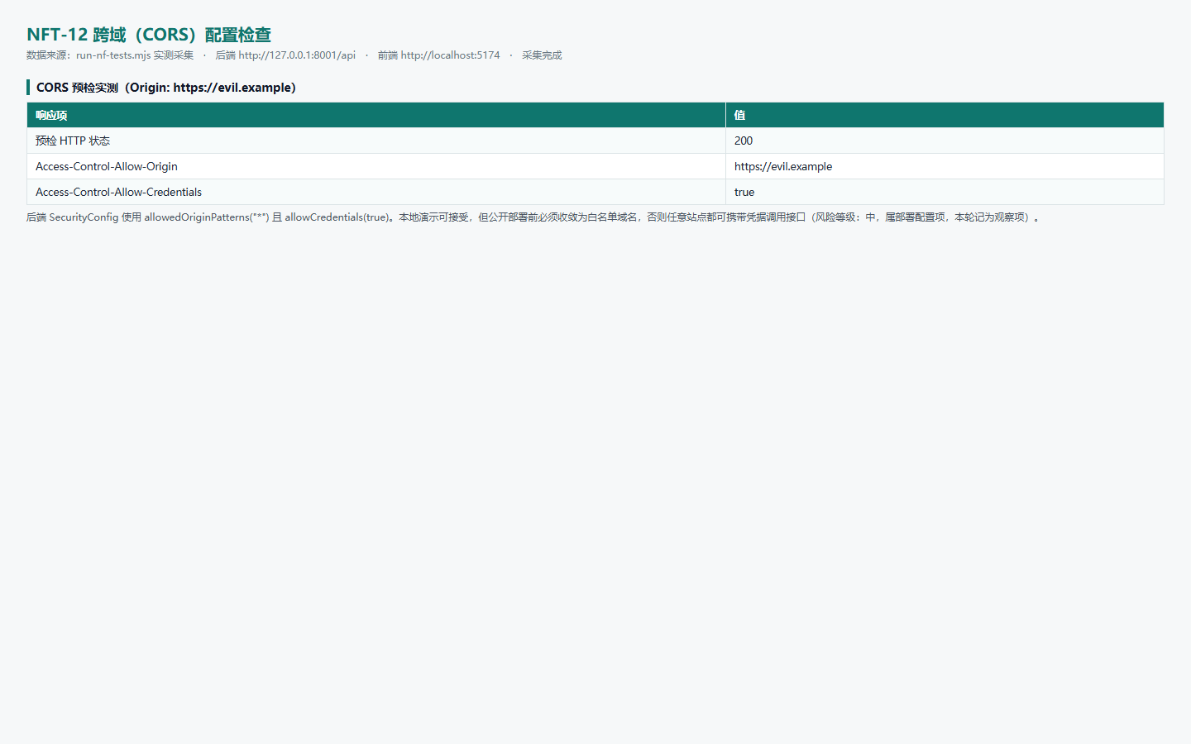
图 NFT-12 跨域（CORS）配置检查（实测证据）

NFT-13 桌面多分辨率布局适配
测试类别 / 优先级 | 兼容性 / P1
判定标准 | 1920×1080 / 1440×900 / 1366×768 三档下无横向滚动、布局与内容完整
结论 | 符合预期
实际结果：3 档分辨率均无横向滚动（最大溢出 0px），指标卡恒为 4 个、趋势图正常渲染，侧边栏与内容区布局完整
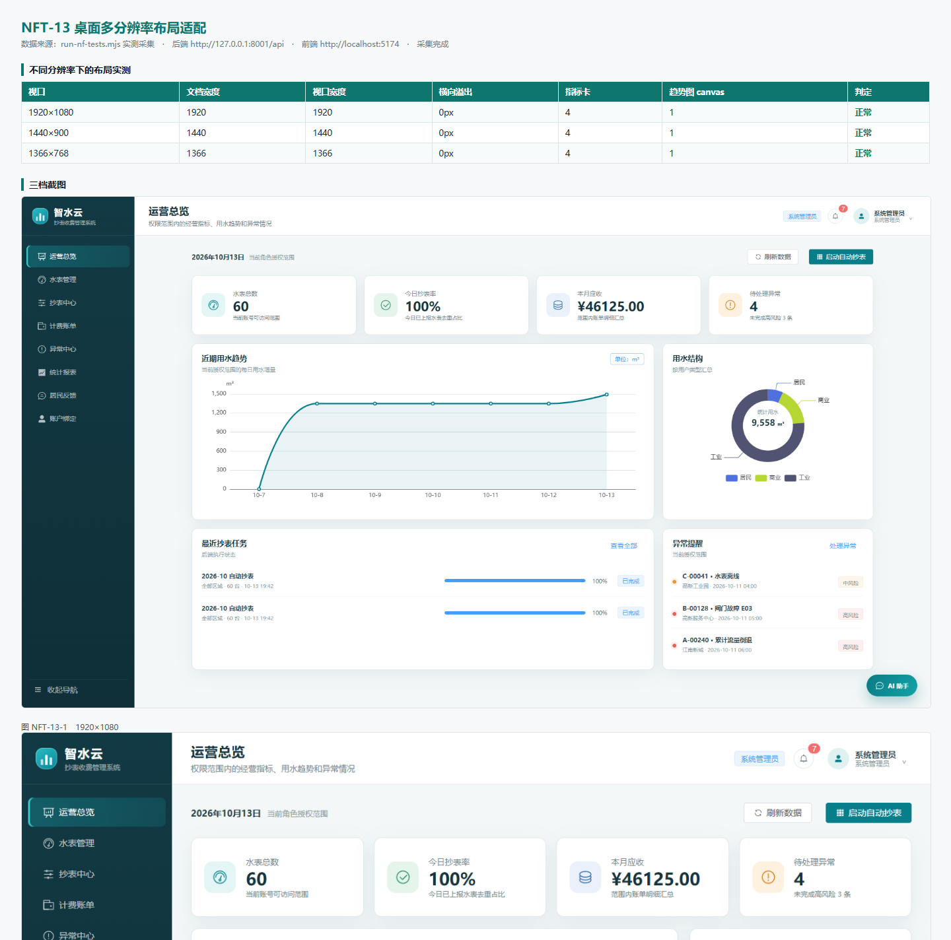
图 NFT-13 桌面多分辨率布局适配（实测证据）（整页截图第 1/2 段）
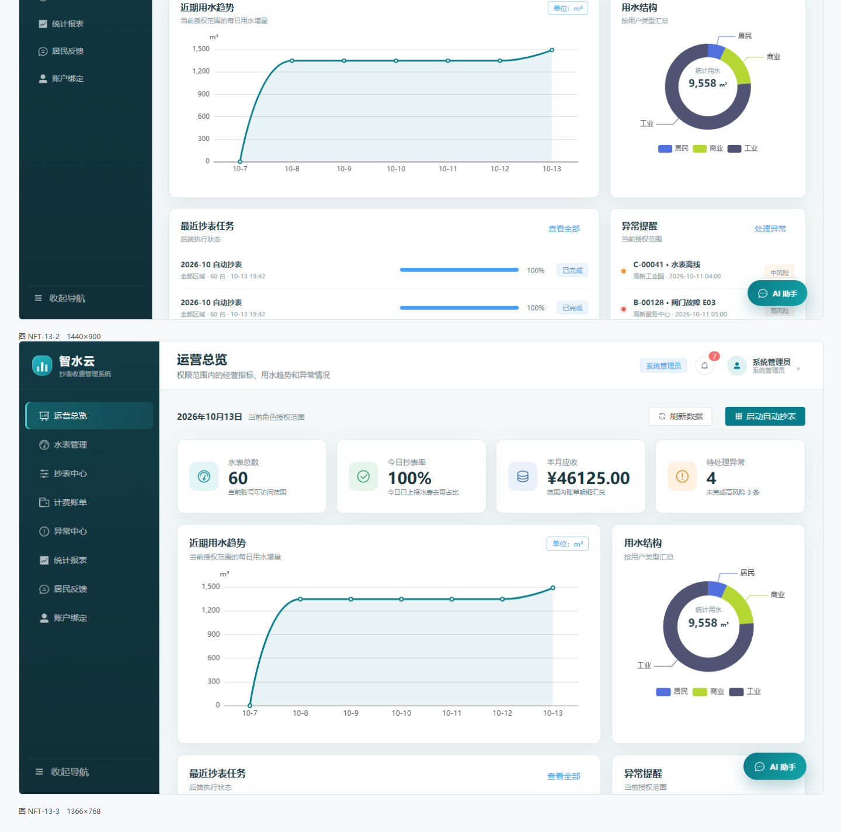
图 NFT-13 桌面多分辨率布局适配（实测证据）（整页截图第 2/2 段）

NFT-14 移动端窄屏适配与抽屉导航
测试类别 / 优先级 | 兼容性 / P1
判定标准 | 390×844 下隐藏侧边栏、显示菜单按钮，抽屉导航可打开且无横向溢出
结论 | 符合预期
实际结果：390×844 视口：侧边栏 0 个（已收起），顶部菜单按钮 1 个，抽屉导航 8 项，横向溢出 0px，移动端可正常浏览与导航
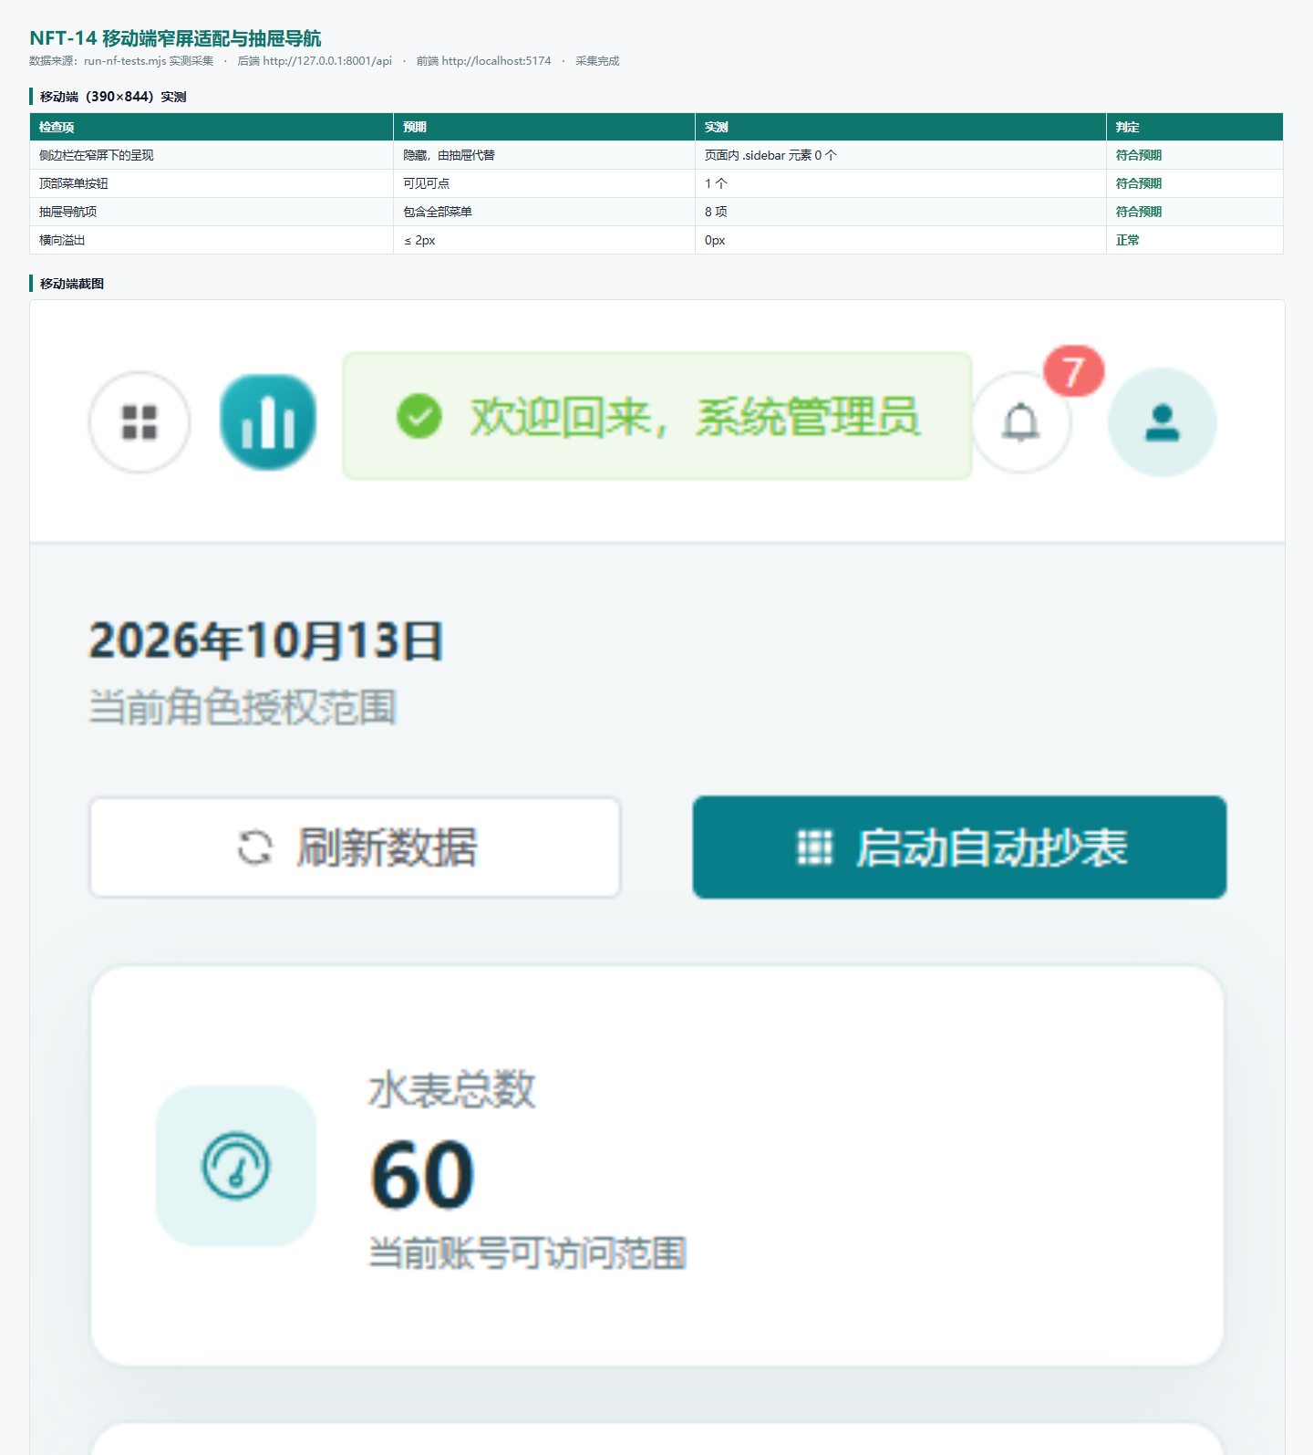
图 NFT-14 移动端窄屏适配与抽屉导航（实测证据）（整页截图第 1/4 段）
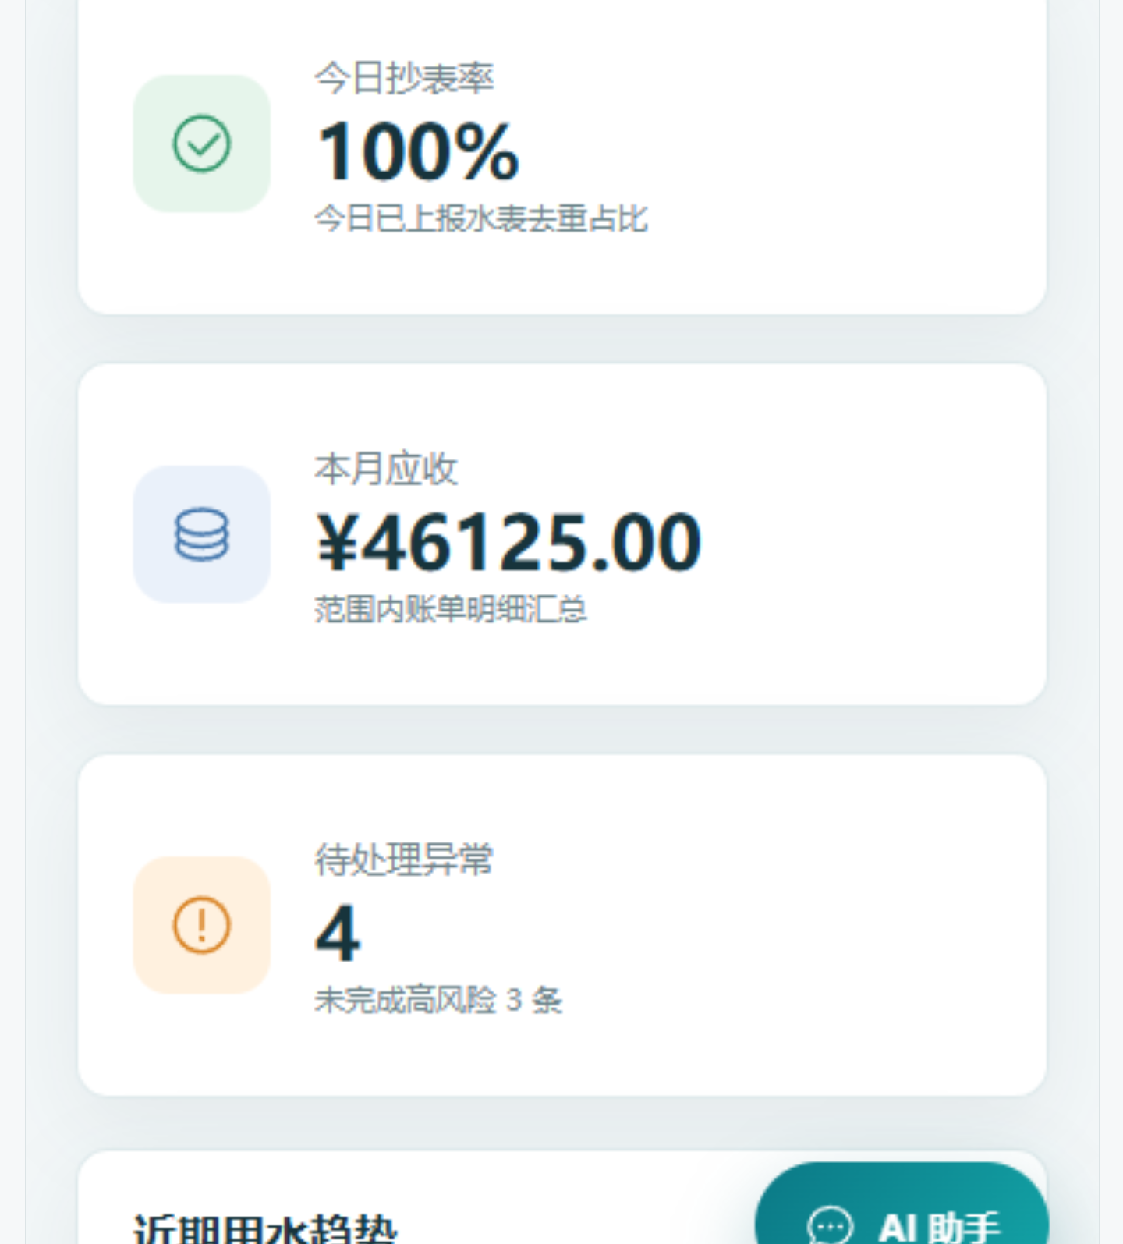
图 NFT-14 移动端窄屏适配与抽屉导航（实测证据）（整页截图第 2/4 段）
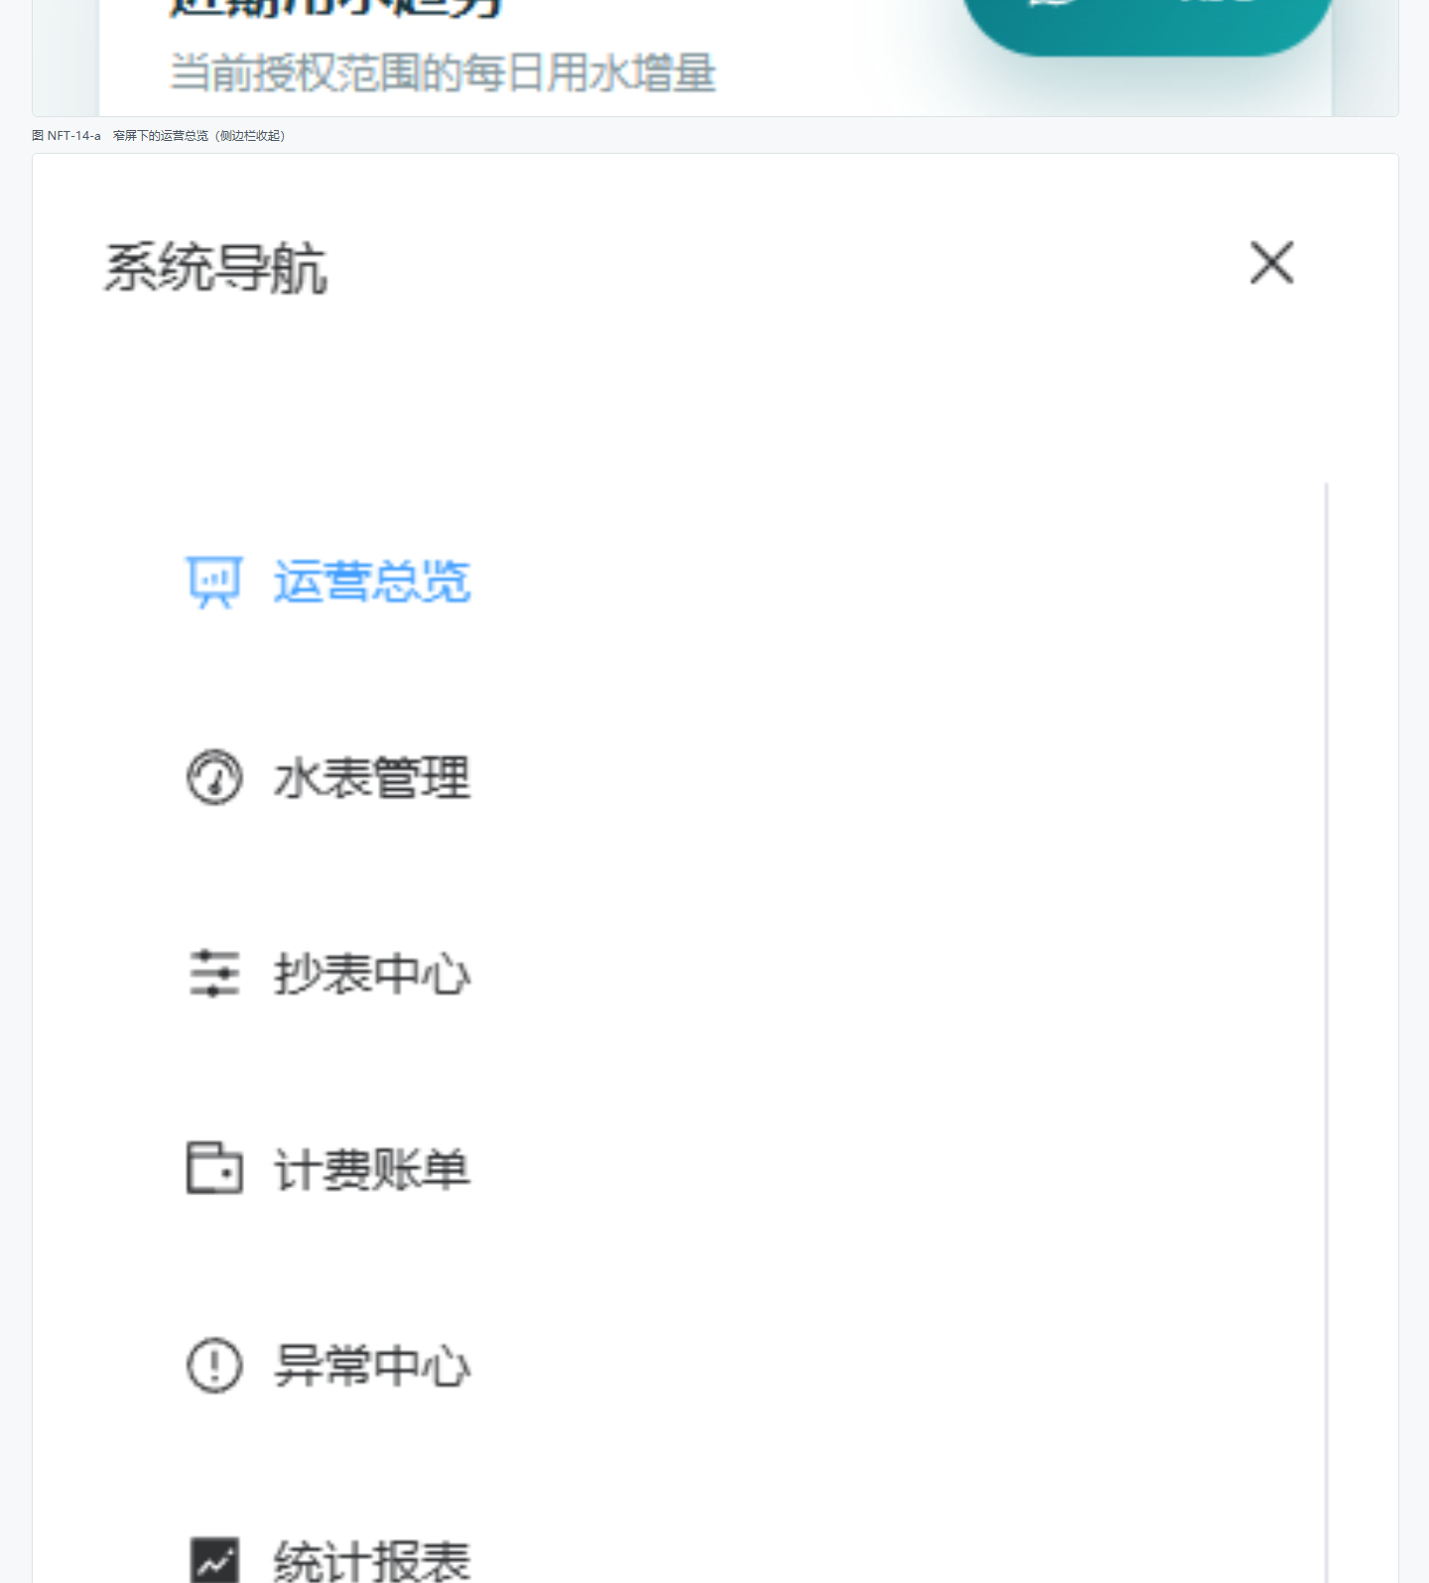
图 NFT-14 移动端窄屏适配与抽屉导航（实测证据）（整页截图第 3/4 段）
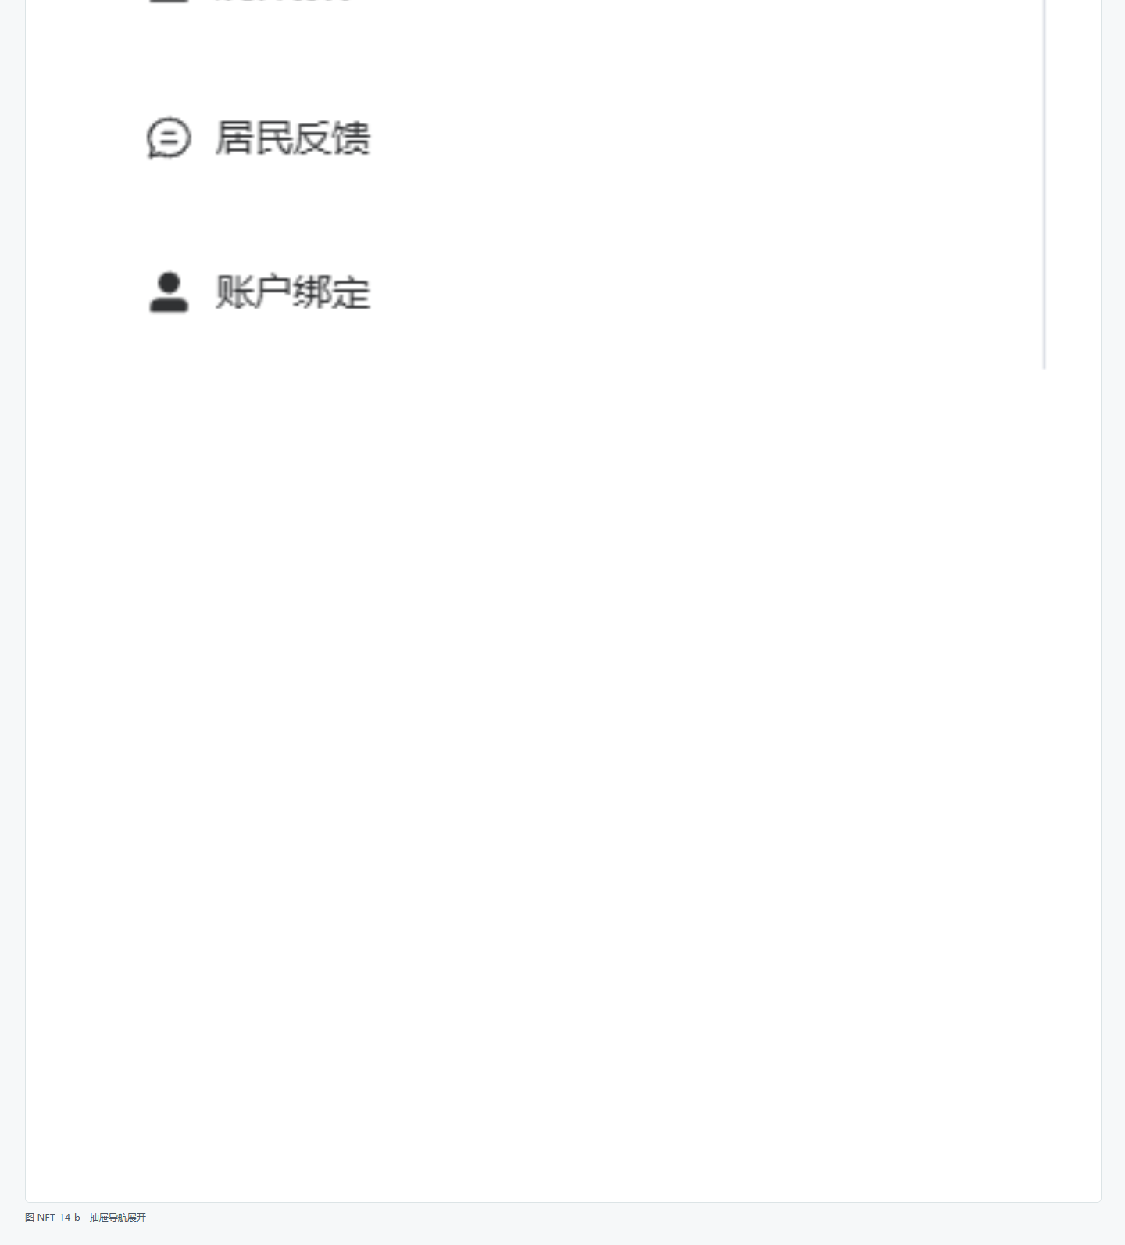
图 NFT-14 移动端窄屏适配与抽屉导航（实测证据）（整页截图第 4/4 段）

NFT-15 关键写操作幂等性（缴费与账单生成）
测试类别 / 优先级 | 可靠性 / P0
判定标准 | 同一账单重复支付不产生第二笔流水；同一账期重复生成不覆盖已生成账单与已缴记录
结论 | 符合预期
实际结果：重复支付：同一幂等键第二次请求返回同一流水号，换用新幂等键重试也未产生第二笔流水（流水总数 3 = 3），账单状态 已缴、待缴 0 元；重复生成账期 2026-10 后明细条数 60→60、已缴合计 6753→6753 元，均未被覆盖
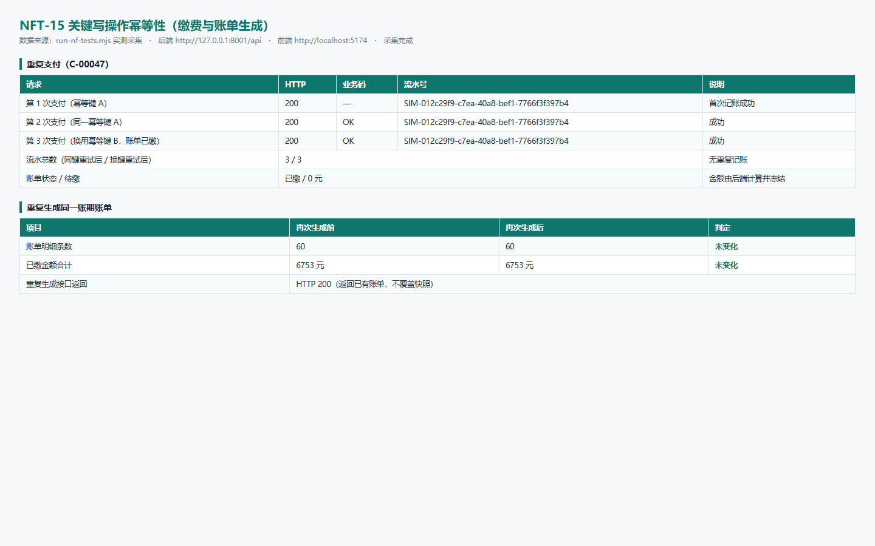
图 NFT-15 关键写操作幂等性（缴费与账单生成）（实测证据）

NFT-16 后端不可用时的降级提示与恢复
测试类别 / 优先级 | 可靠性 / P1
判定标准 | 后端中断时页面给出明确错误提示与重试入口，后端恢复后点击重试可正常加载
结论 | 符合预期
实际结果：停掉后端后点击刷新，页面出现错误提示“Request failed with status code 502 重试”并保留重试按钮；重启后端后点击“重试”，指标卡恢复为 4 个、错误提示消失，验证了故障可感知与可恢复
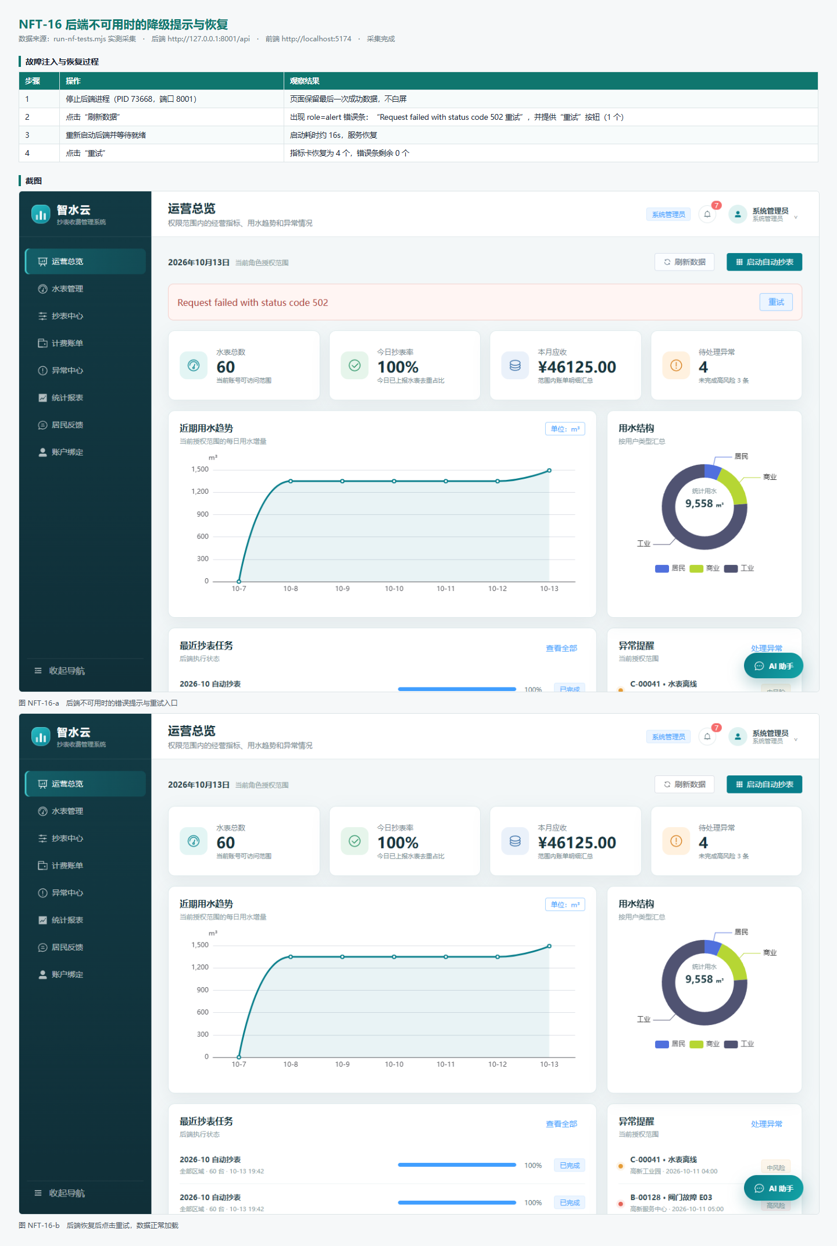
图 NFT-16 后端不可用时的降级提示与恢复（实测证据）

NFT-17 后端重启后数据与会话保留
测试类别 / 优先级 | 可靠性 / P0
判定标准 | 重启后既有 JWT 仍可用，账单、流水、反馈与通知数据不丢失
结论 | 符合预期
实际结果：重启后端后，先前签发的 admin 与居民令牌仍可正常调用接口（HTTP 200）；账单明细 60→60、缴费流水 3→3、居民反馈 1→1、异常 7→7 条，数据未丢失
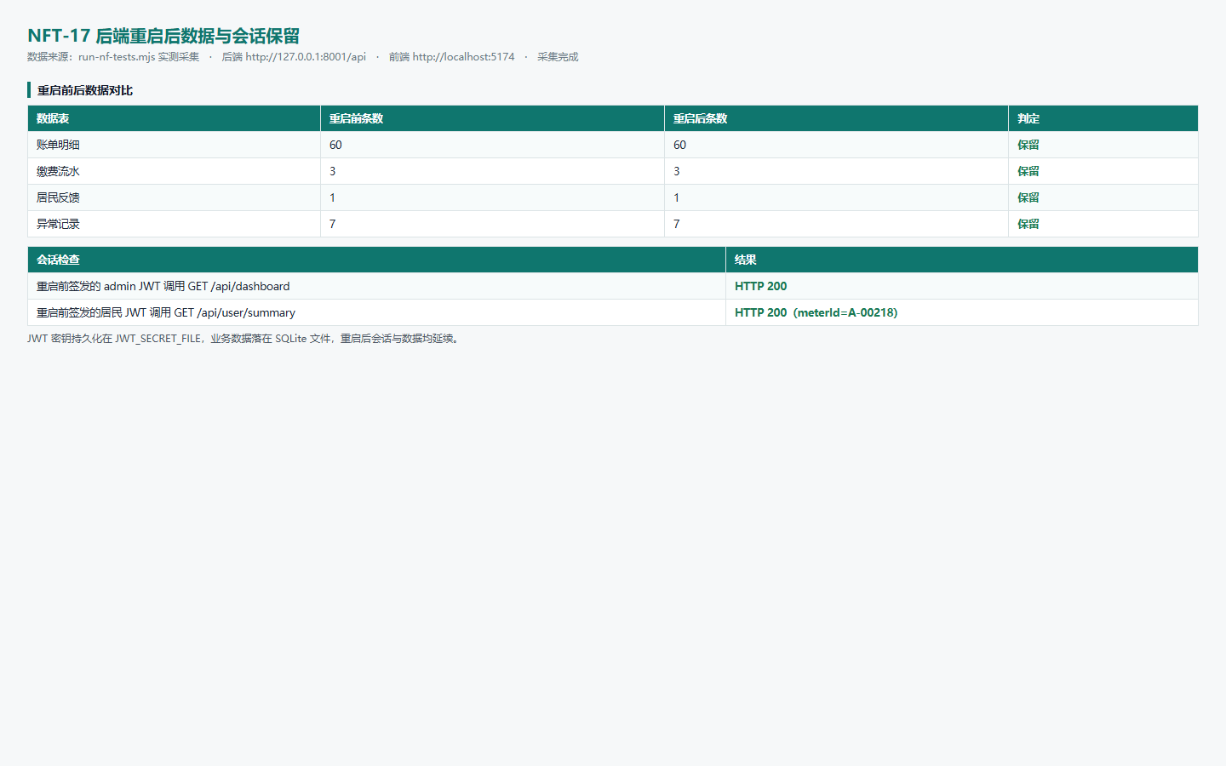
图 NFT-17 后端重启后数据与会话保留（实测证据）

NFT-18 表单校验提示清晰可读
测试类别 / 优先级 | 易用性 / P1
判定标准 | 必填为空、密码过短、两次密码不一致、手机号非法时给出明确中文提示
结论 | 符合预期
实际结果：登录页空提交提示“请输入账号和密码”；手机号非法提示“请输入正确的 11 位手机号”；两次密码不一致提示“两次输入的密码不一致”，校验信息均为中文且指出了具体字段
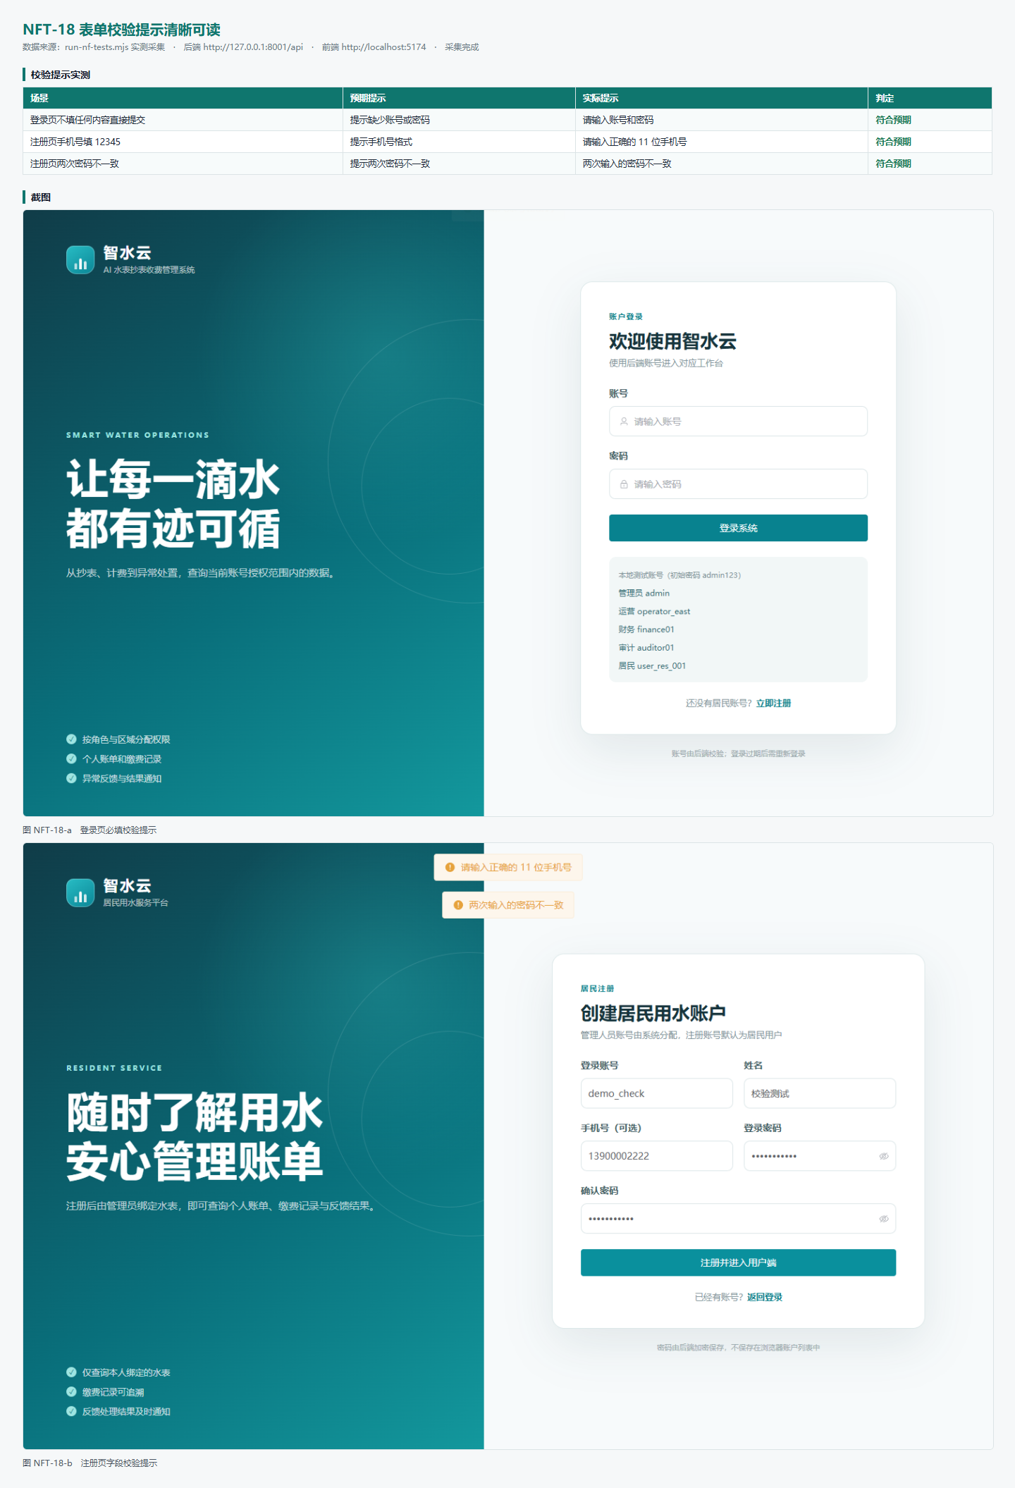
图 NFT-18 表单校验提示清晰可读（实测证据）

NFT-19 键盘操作与回车提交可用
测试类别 / 优先级 | 易用性 / P2
判定标准 | 登录页可用 Tab 依次聚焦输入框，回车可直接提交并进入系统
结论 | 符合预期
实际结果：Tab 顺序为 INPUT[请输入账号]，在密码框直接按 Enter 即完成登录并进入 /admin/dashboard，键盘可独立完成主要操作
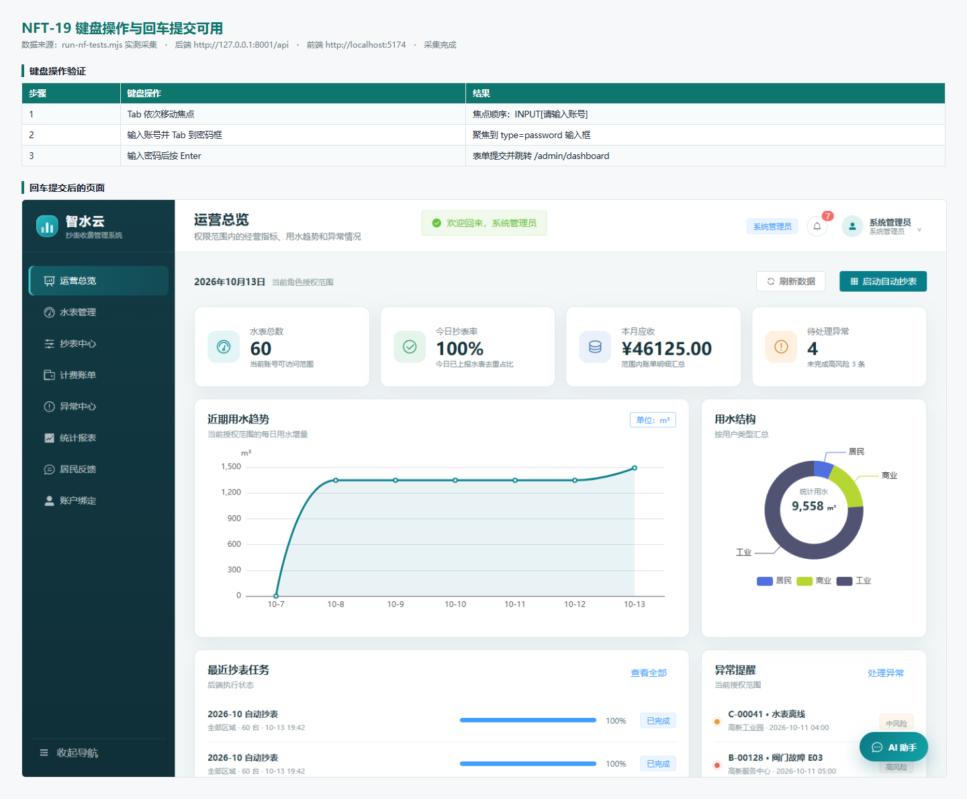
图 NFT-19 键盘操作与回车提交可用（实测证据）

NFT-20 语义标签与无障碍属性覆盖
测试类别 / 优先级 | 无障碍 / P2
判定标准 | 存在唯一 h1、图标按钮有 aria-label、表单控件有关联标签、页面声明语言
结论 | 符合预期
实际结果：lang=zh-CN，h1 1 个；12 个按钮中纯图标按钮 5 个、全部带 aria-label（5/5）；0 个表单控件均有可识别标签，主要交互元素可被读屏与自动化识别
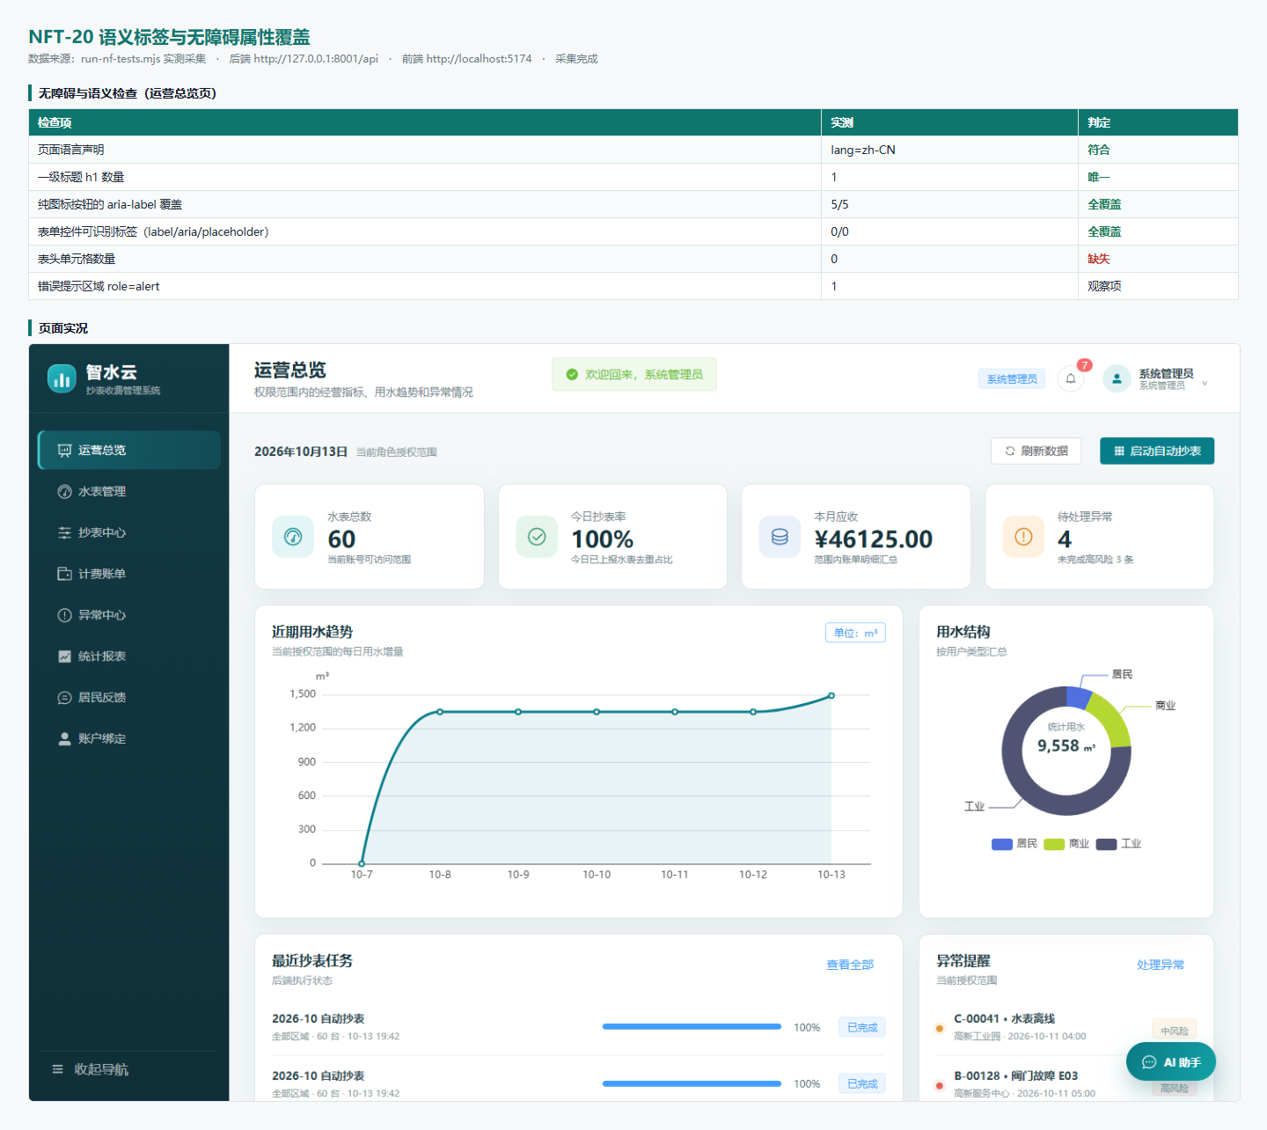
图 NFT-20 语义标签与无障碍属性覆盖（实测证据）

NFT-21 空态提示与异常输入反馈
测试类别 / 优先级 | 易用性 / P2
判定标准 | 查询无结果时给出明确空态文案，不出现空白或无反馈
结论 | 符合预期
实际结果：查询不存在的水表编号后列表 0 行，页面显示空态文案“没有符合条件的水表”，用户可明确区分“无数据”与“加载失败”
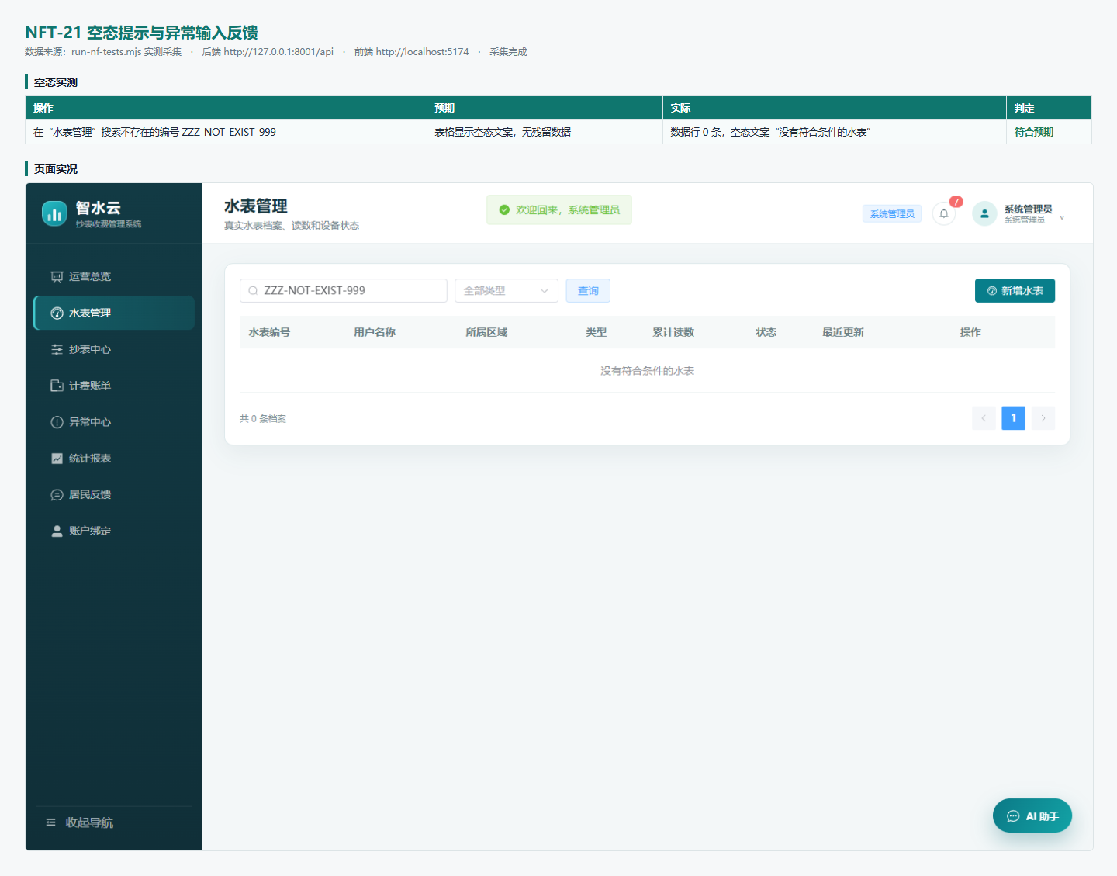
图 NFT-21 空态提示与异常输入反馈（实测证据）

七、缺陷与风险记录
下表汇总本轮非功能测试发现的问题：1 个缺陷（建议修复）与 3 个观察项（需要关注或在部署前处理）。除 D01 外，其余问题不影响既定非功能阈值的通过判定。
编号 | 类型 | 严重度 | 问题描述
D01 | 接口健壮性 | 低 | 分页参数类型错误时返回 HTTP 500 而非 400
O01 | 体验/提示文案 | 观察项 | 后端不可用时直接显示英文技术提示
O02 | 部署配置风险 | 中 | 跨域允许任意来源且允许携带凭据
O03 | 性能优化 | 低 | 单个页面 chunk 超过 500 kB 构建告警
D01 分页参数类型错误时返回 HTTP 500 而非 400（严重度：低）
现象：用例 NFT-09：GET /api/meters?pageSize=abc 返回 HTTP 500（INTERNAL_ERROR）。同组的 pageSize=0、pageSize=9999 已正确返回 400（BAD_REQUEST）。该路径前端界面不会产生（前端始终发送数字），属于接口健壮性与错误码一致性问题。
建议：在 GlobalExceptionHandler 中补充 MethodArgumentTypeMismatchException 处理，统一返回 400 BAD_REQUEST。
O01 后端不可用时直接显示英文技术提示（严重度：观察项）
现象：用例 NFT-16：停掉后端后页面错误条显示“Request failed with status code 502”，未转换为中文友好提示；重试机制本身工作正常。
建议：在 axios 响应拦截中对 502/504/网络错误给出中文提示，例如“服务暂时不可用，请稍后重试”。
O02 跨域允许任意来源且允许携带凭据（严重度：中）
现象：用例 NFT-12：预检响应 Access-Control-Allow-Origin 回显任意 Origin，Access-Control-Allow-Credentials=true（后端 SecurityConfig 使用 allowedOriginPatterns("*")）。本地演示可接受，公开部署会放大 CSRF/凭据泄露面。
建议：部署前把允许来源收敛为固定域名白名单，并复核是否需要携带凭据。
O03 单个页面 chunk 超过 500 kB 构建告警（严重度：低）
现象：用例 NFT-05：npm run build 成功，产物 26 个文件共 1.48 MB，其中 DashboardView 相关 chunk 约 523 kB，触发 Vite 大 chunk 告警（ECharts 与 Element Plus 体积占主因）。
建议：按需引入 ECharts 图表类型、拆分 vendors chunk；首屏不受影响，属后续优化项。

八、测试结论与建议
性能方面，五类关键接口在本机单机环境下的 P95 均低于 100 ms，60 行账单明细渲染 365 ms，20 并发请求成功率 100%；开发服务器下登录页首屏可交互 0.5 s、登录到总览呈现约 1 s，性能满足本地演示要求。
安全方面，未认证、伪造令牌、篡改签名与自签 payload 均被 401 拒绝；居民、运营、财务、审计四类角色的越权读写全部被后端拦截；口令以 BCrypt 哈希落库、接口不回传口令字段、JWT 使用 HS512 且带有效期；改写浏览器本地角色不能提权。
兼容性、可靠性与易用性方面，三档桌面分辨率与移动端窄屏均无横向溢出，窄屏可正常通过抽屉导航操作；重复支付与重复生成账单均未产生重复记账或覆盖快照；后端中断时页面给出错误提示与重试入口，重启后既有令牌与业务数据完整保留；表单校验、键盘登录、空态文案与图标按钮无障碍标签均达到预期。
- 修复 D01：为参数类型转换异常补充 400 处理，保证错误码与文档一致。
- 部署前处理 O02：把跨域来源收敛为白名单，并复核凭据携带策略。
- 优化 O01：统一后端不可用时的中文提示文案，避免直接暴露英文技术信息。
- 按 O03 拆分大体积 chunk，或在演示环境接受该告警（不影响首屏可用性）。
- 若要在正式环境使用，还需补充并发容量测试（SQLite 单连接池不适合多实例并发写入）与 HTTPS、密钥托管等部署级验证。
附：本轮非功能测试脚本与实测数据保存在 .java-test 目录（run-nf-tests.mjs、nonfunctional-20261013/nf-test-results.json、evidence 证据页、screenshots 截图），可供复核。

